1. Chi tiết phân quyền cho từng vai trò (Role Matrix)
Mỗi tài khoản đăng nhập thành công sẽ được đính kèm một Role cố định trong Token JWT. Khi họ gọi API, Guard của bạn (TV4) sẽ kiểm tra Role này với ma trận quyền hạn dưới đây để đưa ra quyết định cho phép truy cập hay chặn lại:
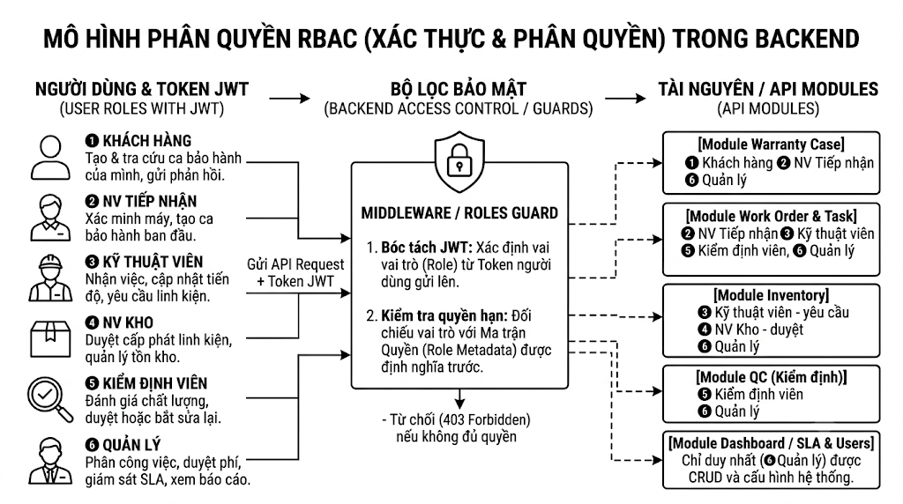

Khách hàng (CUSTOMER)
Chỉ được thao tác trên các tài nguyên thuộc về chính họ, không có quyền chạm vào các phần nghiệp vụ nội bộ của trung tâm.
- Quyền hạn:
  - POST /warranty-cases: Tạo yêu cầu bảo hành mới (tiếp nhận ban đầu)[cite: 1, 7].
  - GET /warranty-cases/my-cases: Xem danh sách các ca bảo hành của cá nhân họ.
  - GET /warranty-cases/:id: Tra cứu tiến độ chi tiết của ca bảo hành hiện tại.
  - POST /warranty-cases/:id/feedback: Đánh giá và gửi phản hồi sau khi nhận máy[cite: 2].

Nhân viên tiếp nhận (RECEPIENT)
Đóng vai trò là cổng vào của quy trình, xử lý giai đoạn tiếp nhận và phân công ban đầu.
- Quyền hạn:
  - GET /warranty-cases: Xem toàn bộ ca bảo hành trong hệ thống để quản lý.
  - PUT /warranty-cases/:id/verify: Cập nhật kết quả xác minh chính sách, giấy tờ, tình trạng thiết bị[cite: 2, 5].
  - POST /work-orders: Tạo lệnh sửa chữa (Work Order) sau khi tiếp nhận máy[cite: 2, 5].
  - PUT /warranty-cases/:id/status: Đổi trạng thái từ Tiếp nhận sang Chờ chẩn đoán/Đang xử lý[cite: 5].

Kỹ thuật viên (TECHNICIAN)
Đội ngũ trực tiếp sửa chữa phần cứng hoặc phần mềm thiết bị.
- Quyền hạn:
  - GET /work-orders/my-tasks: Xem danh sách lệnh sửa chữa được giao cho mình.
  - PUT /work-orders/:id/status: Cập nhật trạng thái công việc (Đang sửa, Đợi linh kiện, Đã sửa xong)[cite: 5].
  - POST /inventory-requests: Gửi yêu cầu xin cấp phát linh kiện thay thế đến kho[cite: 2, 5].
  - PUT /work-orders/:id/diagnostic: Ghi nhận kết quả chẩn đoán lỗi & giải pháp sửa chữa[cite: 2, 3].

Nhân viên kho (INVENTORY_STAFF)
Quản lý linh kiện, xuất nhập kho và cấp phát đồ cho kỹ thuật viên.
- Quyền hạn:
  - GET /inventory-requests: Xem danh sách yêu cầu linh kiện của các kỹ thuật viên[cite: 2, 5].
  - PUT /inventory-requests/:id/approve: Đồng ý xuất kho/Cấp phát linh kiện hoặc Từ chối[cite: 2, 5].
  - GET /inventory/items & PUT /inventory/stock: Kiểm tra số lượng tồn kho và cập nhật số lượng nhập kho mới[cite: 3].

Kiểm định viên (QC_INSPECTOR)
Chịu trách nhiệm kiểm tra chất lượng trước khi máy được phép ra khỏi trung tâm.
- Quyền hạn:
  - GET /work-orders/pending-qc: Xem danh sách các thiết bị đã sửa xong, đang chờ kiểm định[cite: 5].
  - POST /qc-reports: Viết báo cáo kiểm định chất lượng (QC Report)[cite: 5].
  - PUT /work-orders/:id/qc-result: Chốt kết quả kiểm định:
    - Nếu ĐẠT: Cho phép chuyển trạng thái máy sang "Sẵn sàng bàn giao" (READY)[cite: 5].
    - Nếu KHÔNG ĐẠT: Chuyển trạng thái máy về "Sửa lại" (REWORK)[cite: 5].

Quản lý (MANAGER)
Vai trò tối cao, có quyền can thiệp vào mọi hoạt động, giám sát tiến độ và xem dữ liệu tổng quan.
- Quyền hạn:
  - ALL (CRUD) trên mọi tài nguyên (Người dùng, Ca bảo hành, Lệnh sửa chữa, Kho báu...)[cite: 3].
  - PUT /work-orders/:id/assign: Phân công hoặc chỉ định kỹ thuật viên/kiểm định viên làm việc[cite: 2, 3, 5].
  - GET /sla/violations: Giám sát và nhận cảnh báo các ca bảo hành bị chậm trễ (quá hạn SLA)[cite: 3, 5].
  - GET /reports/dashboard: Xem các thống kê, phân tích vận hành của trung tâm[cite: 3, 5].

